CUENTAS POR COBRAR

1.En el archivo de Excel que se descarga de cuentas por cobrar debe salir el saldo del cliente no el total de lo que compraron a crédito. Lo que adeuda el cliente LLUVIA GARCIA ES $260.50 y en el archivo aparece el monto total.

2.-Hice otro abono al cliente VICTOR ADRIAN ADRIAN ADRIAN monto adeudado $350.60 y le aboné $100 en tarjeta de crédito. Las cantidades después del abono están mal

Cantidades antes del abono

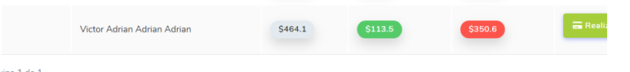

Cantidades después del abono

